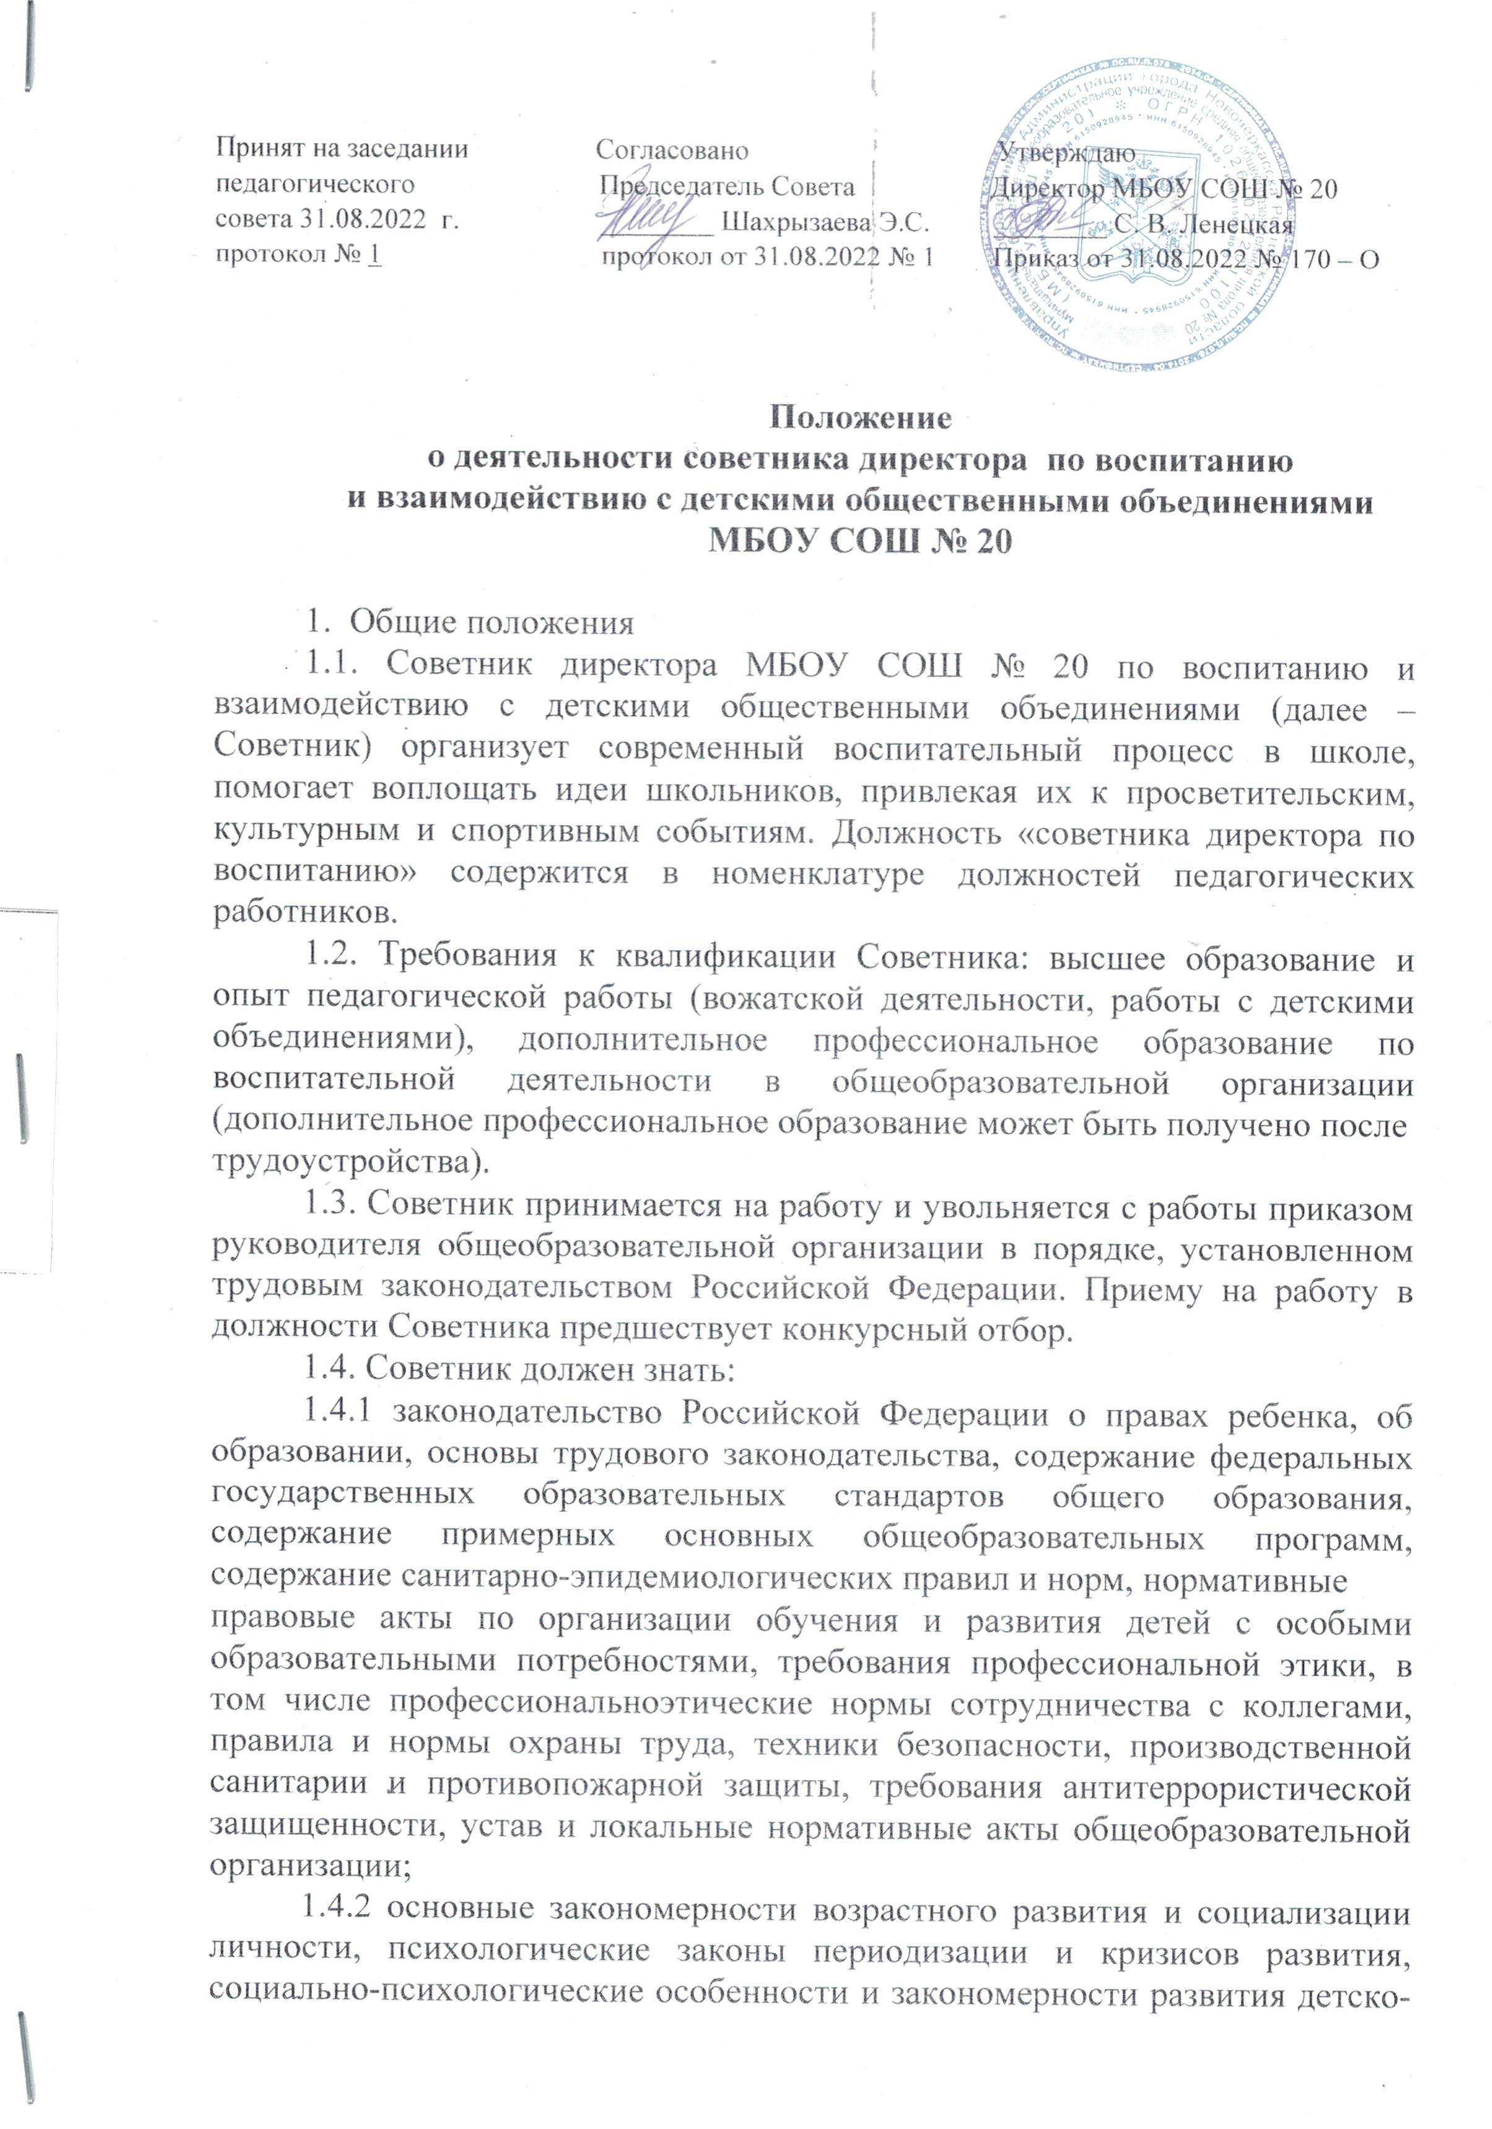

взрослых сообществ, закономерности поведения в социальных сетях, педагогически обоснованные формы и методы обучения и воспитания, способы организации поведения обучающихся, основы социальной психологии и педагогической конфликтологии, основные принципы деятельностного подхода к обучению и воспитанию, основные методики создания мотивирующей образовательной среды, основные причины дезадаптации обучающихся и методики их преодоления, технологии создания условий для участия родителей (законных представителей) в образовательной деятельности, основные подходы к совместному решению задач повышения качества воспитания обучающихся;
1.4.3 основы социологии и управления проектами.
1.5. Советник в своей работе руководствуется:
1.5.1 Конституцией Российской Федерации, Конвенцией ООН о правах ребенка, Федеральным законом «Об основных гарантиях прав ребенка в Российской Федерации», Федеральным законом «Об образовании в Российской Федерации», другими федеральными законами, нормативными правовыми актами Президента Российской Федерации, Правительства Российской Федерации;
1.5.2 федеральными государственными образовательными стандартами начального общего, основного общего, среднего общего образования, другими нормативными правовыми актами федеральных органов исполнительной власти;
1.5.3 законами и другими нормативными правовыми актами;
1.5.4 уставом, правилами внутреннего трудового распорядка, правилами внутреннего распорядка обучающихся и иными локальными нормативными актами МБОУ СОШ № 20 решениями педагогического совета и иных коллегиальных органов образовательной организации, приказами (распоряжениями) директора МБОУ СОШ № 20, настоящим Положением.

2. Обязанности советника:
Советник выполняет следующие должностные обязанности:
2.1. Во взаимодействии с заместителем руководителя общеобразовательной организации по воспитательной работе:
- участвует в разработке и реализации рабочей программы и календарного плана воспитательной работы в образовательной организации, в том числе с учетом содержания деятельности Российского движения школьников;
- организует участие педагогов, обучающихся и их родителей (законных представителей) в проектировании рабочих программ воспитания;
- обеспечивает вовлечение обучающихся в творческую деятельность по основным направлениям воспитания;
- анализирует результаты реализации рабочих программ воспитания;
- участвует в организации отдыха и занятости обучающихся в каникулярный период;
- организует педагогическое стимулирование обучающихся к самореализации и социально-педагогической поддержки.
2.2. Самостоятельно, а также с привлечением педагогических и иных работников образовательной организации:
- участвует в работе педагогических, методических советов, в подготовке и проведении родительских собраний, оздоровительных, воспитательных и иных мероприятий, предусмотренных образовательной программой общеобразовательной организации;
- осуществляет координацию деятельности различных детских общественных объединений и некоммерческих организаций, деятельность которых направлена на укрепление гражданской идентичности, профилактику правонарушений среди несовершеннолетних, вовлечение детей и молодежи в общественно полезную деятельность, по вопросам воспитания обучающихся в как в рамках образовательной организации, так и вне основного образовательного пространства;
- организует подготовку и реализацию дней единых действий в рамках Всероссийского календаря образовательных событий, приуроченных к государственным и национальным праздникам Российской Федерации;
- обеспечивает информирование и вовлечение обучающихся для участия в днях единых действий Всероссийского календаря образовательных событий, а также всероссийских конкурсов, проектов и мероприятий различных общественных объединений и организаций;
- оказывает содействие в создании и деятельности первичного отделения Российского движения школьников, оказывает содействие в формировании актива школы;
- выявляет и поддерживает реализацию социальных инициатив учащихся общеобразовательной организации (с учетом актуальных форм организации соответствующих мероприятий), осуществляет сопровождение детских социальных проектов;
- составляет медиаплан школьных мероприятий;
- организует и координирует работу школьного медиа-центра (при наличии) и профильное обучение его участников;
- осуществляет взаимодействие с заинтересованными общественными организациями по предупреждению негативного и противоправного поведения обучающихся.
2.3. Соблюдает законодательство Российской Федерации, устав, правила внутреннего распорядка, правила внутреннего распорядка обучающихся, настоящее Положение и другие локальные нормативные акты образовательной организации.
2.4. Соблюдает правила и нормы охраны труда, техники безопасности, производственной санитарии и противопожарной защиты.
2.5.По направлению работодателя проходит обучение по дополнительным профессиональным программам.
2.6. В порядке, установленном законодательством Российской Федерации, проходит обязательные медицинские осмотры (обследования), в том числе внеочередные, обязательные психиатрические освидетельствования.
2.7. Проходит аттестацию в порядке, установленном законодательством Российской Федерации.
2.8. Выполняет в рамках трудовых (должностных) обязанностей решения педагогического совета и иных коллегиальных органов образовательной организации, приказы (распоряжения) руководителя образовательной организации.
2.9. Соблюдает конфиденциальность персональных данных обучающихся, работников общеобразовательной организации, других лиц, иной информации ограниченного распространения, ставшей ему известной в процессе выполнения должностных обязанностей.

3. Права советника:
Советник имеет права, установленные Трудовым кодексом Российской Федерации, Федеральным законом «Об образовании в Российской Федерации», а также следующие права:
3.1 знакомиться с документами, определяющими его обязанности, права и ответственность по занимаемой должности, критерии оценки качества его работы;
3.2 запрашивать и получать от органов управления общеобразовательной организацией информацию, которая необходима для эффективного исполнения трудовых (должностных) обязанностей, полноценной реализации прав;
3.3 вносить на рассмотрение руководителю общеобразовательной организации и (или) его заместителю по воспитательной работе предложения по улучшению работы общеобразовательной организации в целом; 3.4 требовать от работодателя обеспечения организационно-технических условий, необходимых для исполнения трудовых (должностных) обязанностей;
3.5 участвовать в обсуждении вопросов, касающихся исполняемых им трудовых (должностных) обязанностей;
3.6 обращаться к руководителю общеобразовательной организации за содействием в исполнении трудовых (должностных) обязанностей и в реализации прав;
3.7 иные права, установленные законодательством Российской Федерации, уставом, коллективным договором, локальными нормативными актами образовательной организации, трудовым договором Советника.

Показатели эффективности деятельности советника директора по воспитанию и взаимодействию с детскими общественными объединениями

1. Вовлеченность в общественно-полезную деятельность:
- количество детей - участников общешкольных мероприятий;
- количество детей, являющихся членами школьных, муниципальных, региональных детских общественных объединений и организаций;
- количество детей, охваченных дополнительным образованием;
- количество мероприятий, организованных советниками для детей, в том числе в социальных сетях.

2. Адресное вовлечение трудных подростков
- количество детей данной группы, включившихся в позитивную повестку на различных уровнях;
- количество детей, снятых с различных видов учёта;
- количество мероприятий, организованных для данной группы детей;
- количество детей, включённых в кружки, секции (систему дополнительного образования;
- количество детей, у которых есть наставники (на конец года).

3. Вовлеченность детей во Всероссийские конкурсы и проекты
- количество детей, зарегистрированных на сайте РДДМ;
- количество детей-участников Всероссийских конкурсов и проектов;
- количество детей-членов Всероссийских детских и молодёжных организаций;
- проведение мероприятий по информированию о Всероссийской повестке для детей, родителей, педагогов, в том числе в социальных сетях.

4. Вовлечение родителей и социальных партнёров в воспитательную работу образовательной организации
- количество мероприятий, проведённых с социальными партнёрами;
- количество мероприятий для родителей (классные часы, мастер-классы, беседы, консультации);
- количество родителей, принявших участие в различных мероприятиях.

5. Работа с детским активом образовательной организации
- количество детей, реализовавших свои проекты и инициативы
- мероприятия, организованные советником для детского актива;
- количество детей, участвующих в проекте «Орлята России» в качестве наставников для обучающихся начальных классов.

6. Работа с педагогами
- количество педагогов, прошедших программы повышения квалификации по теме воспитания;
- количество педагогов начальных классов, реализующих программу «Орлята России».

7. Распространение и трансляция опыта воспитательной работы образовательной организации
- выступления с докладами;
- публикация и обобщение нового опыта воспитательной работы в образовательной организации (соавторство в том числе);
- работа в социальных сетях по освещению участия в мероприятиях федеральной повестки, воспитательной работы в образовательной организации (в том числе, если работа с социальными сетями ведётся детьми);
- участие в организации мероприятий по воспитанию на уровне муниципалитета/региона;
- участие в мероприятиях по личному профессиональному развитию (участие в семинарах и конференциях, повышение квалификации в области воспитательной работы и др.).

4. Ответственность советника
4.1. Советник несет ответственность за своевременное и качественное исполнение трудовых (должностных) обязанностей, установленных настоящей должностной инструкцией.
4.2. За ненадлежащее исполнение или неисполнение трудовых (должностных обязанностей) Советник привлекается к ответственности в соответствии с законодательством Российской Федерации.

